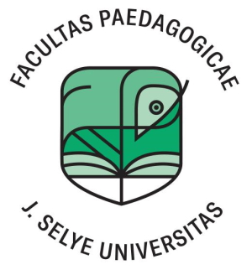 | Univerzita J. Selyeho  Pedagogická fakulta  Bratislavská cesta 3322, P.O.Box 54, 945 01 Komárno

ÉRTESÍTÉS
disszertációs munka védéséről és időpontjáról

A Selye János Egyetem Tanárképző Kara tisztelettel értesíti Önt, hogy

Mgr. Engelová Enikő

“A történelem oktatása és az identitásformálás a szlovákiai magyar iskolákban a két világháború között”

című disszertációs munkájának nyilvános védése,

tanulmányi program: Történelemdidaktika
tanulmányi szak: 38. Pedagógusképzés és pedagógiai tudományok

2023. augusztus 24., 10:30 órakor (csütörtök) lesz a Selye János Egyetem Tanárképző Kar 309-es üléstermében, Komárom, Pozsonyi út 3322.

Az érdeklődők a disszertációs munkát a Selye János Egyetem Tanárképző Karán, Komárom, Pozsonyi út 3322, 2. emelet, T217-es irodahelységben (Tanulmányi Osztály) ügyfélfogadó órákban tekinthetik meg.

Komárom, 2023. július 12.

Dr. habil. PaedDr. Horváth Kinga, PhD.
az SJE TKK dékánja

